**Overzicht ERD notatiewijzen in de course BIS DO & Gebruikte termen**

|  |  |  |  |  |  |  |  |
| --- | --- | --- | --- | --- | --- | --- | --- |
|  | **Codeproject** | **Powerpoints (=Power designer)** | **Astah (IDEF1X)** | **Astah (IE)** | **Visual Paradigm** | **Lucid Chart** | **Draw.io** |
| One (and only one) - 1 |  |  |  |  |  |  |  |
| One or many (1,*) |  |  |  |  |  |  |  |
| Zero or one (0,1) |  |  |  |  |  |  |  |
| Zero, one or many (0,*) |  |  |  |  |  |  |  |
| Weak relation |  |  |  |  |  | (zelf kiezen!) | (zelf kiezen!) |
| Strong relation |  |  |  |  |  | (zelf kiezen!) | (zelf kiezen!) |

NB: *Lucid Chart en Draw.io zijn meer*

*‘tekentools’, daarin moet je lijnstijl zelf kiezen*

In combinatie wordt dit dus:

Martin notatiewijze: En IDEF1X:

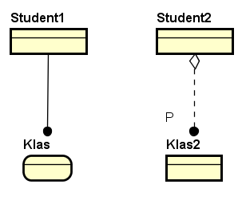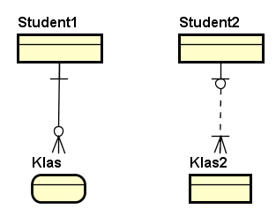

In pluralsight wordt de IDEF1X notatiewijze gebruikt, alleen dan niet gemaakt met Astah als tool maar verder ongewijzigd:

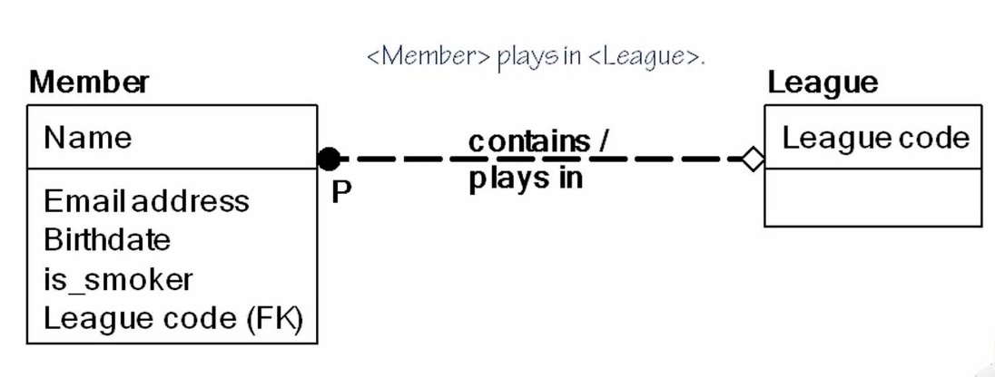

**Gebruikte termen in de verschillende ‘werelden’**

|  |  |  |  |  |
| --- | --- | --- | --- | --- |
| **(Software development conceptueel)** | **Conceptueel datamodel** | **Logisch datamodel** | **Fysiek datamodel** | **Software development** |
| Business class | Concept | Entiteitstype | Tabel/relatie | Class |
|  | Associatie | Relatietype | Verwijzende sleutel (Foreign key) | Associatie |
|  | Attribuut | Attribuut | Kolom | Property/field |
|  |  | Instantie | Rij / Tuple |  |